8월 19일 시장 Quick 코멘트 종합 리포트
SK하이닉스 40조원 주주환원 · 매크로의 역습(유가→금리) · 달러-원 1,400원 하회 · HBM 대체 논쟁
2026. 8. 19 (수) | Quick 코멘트 채널 정리 | 시각화 리포트

오늘의 핵심 요약 (Executive Summary)

테마 | 핵심 내용 | 시장 함의
SK하이닉스  주주환원 | 40조원 자사주 매입·소각(발행주식의 3.3%, 국내 역대 최대). 25~27년 누적 FCF의 '50% 이상' 환원으로 정책 강화, 특별배당 검토. 추가 규모는 3Q26 실적발표 시 공개 | EPS +3.4% 효과 + 밸류에이션 재평가 모멘텀.  직관적 상승 여력 +5~9%. 삼성전자 주주환원 기대 강화
매크로  (유가→금리) | 미·이란 불확실성 → 유가 상승 → 인플레 우려 → 미 10년물 4.75%, 30년물 5.34%까지 급등. 이후 재무부 장기채 바이백 2배 확대(20억→40억달러)로 진정 | 10년물 4.7% 이하 안정 여부가 단기 최대 변수.  5% 돌파·고착 시 AI/반도체 밸류 조정 위험
환율 | 달러-원 1,400원 하회 — 달러 약세보다 한국의 강한 달러 공급(법인세·설비투자·수출기업 매도)이 주도. 하단 1,360원, 조건 충족 시 1,340원대 | 원화 강세는 수출주 EPS 역풍(하이닉스 민감도 +1%당 0.9%). 너무 가파르면 3Q 원화약세 효과 소멸
HBM 논쟁 | 캐시 우드·벤 톰슨: 'HBM 가격 급등이 대체 기술(SRAM·압축·경량화·ASIC) 투자를 자극' 경고. 반론: SRAM ≠ HBM, 대체보다 분업 | 핵심 변수 = AI 연산 증가율 - 메모리 효율 개선률.  26~28년 초과이익은 유효, '영구적 가격결정력' 가정은 경계
미국장·종목 | 자금의 피벗: AI·반도체 → 헬스케어(모더나 +77%). 마벨 +9.9%(구글 협력) vs 브로드컴 -4.6%. 삼성 파운드리 최대 15% 가격 인상 | 8/26 엔비디아 실적 전까지 AI 심리 재강화 vs 로테이션 지속 여부가 단기 변수

1. SK하이닉스 — 40조원 자사주 매입·소각, 국내 증시 역대 최대 주주환원

▎공시 요약 (8/19 장 마감 후, DART)
항목 | 내용
취득·소각 규모 | 40조원 (전일 종가 166.2만원 기준 약 2,407만주, 발행주식 7억 3,049만주의 약 3.3%)
집행 기간 | 8/20 ~ 11/19, 3개월 내 완료 후 전량 소각 — 현 주가 기준 62영업일간 일평균 약 6,452억원 매입
정책 변경 | 2025~27년 누적 FCF의 '50% 범위 내' → '50% 이상' 환원으로 강화. 고정배당 + 특별배당 확대 검토
재무 여력 | 2Q 말 순현금 약 69조원. '주가가 내재가치 대비 저평가' — 회사가 직접 명시
추가 환원 | 구체적 추가 규모·방식은 이사회 결의를 거쳐 3분기 실적발표 시점에 안내 예정
구조적 효과 | 주식수 3.3% 감소 → 동일 순이익 가정 시 EPS 약 +3.4%. ADR 발행으로 희석된 SK스퀘어 지분율 원상 복귀 구조

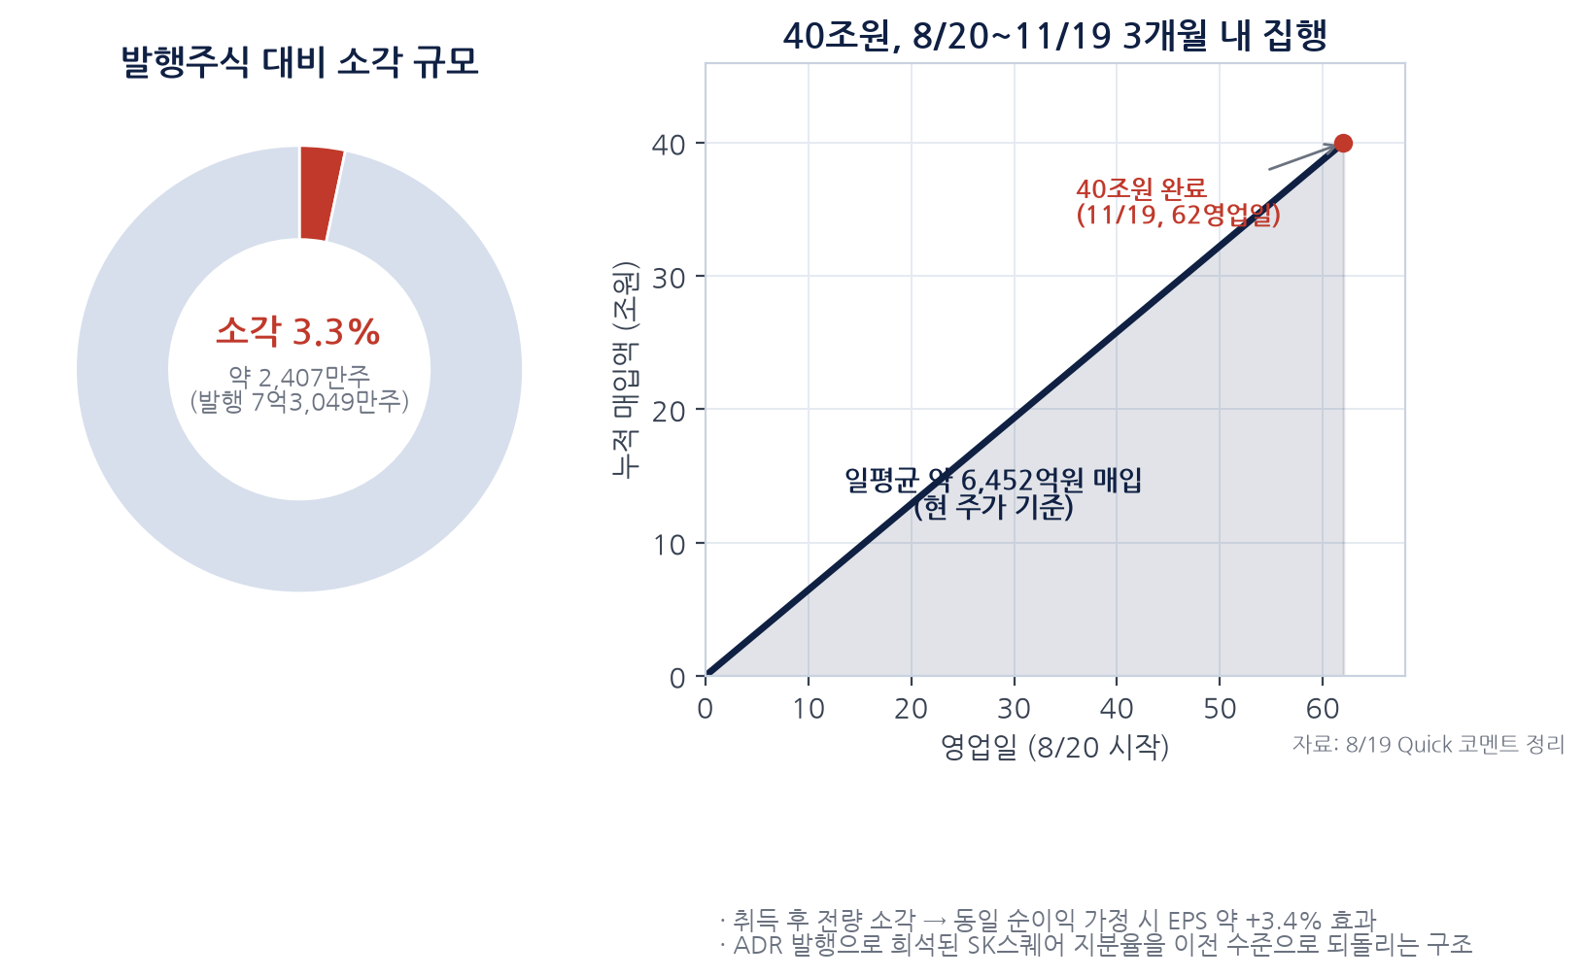
[차트 1] 소각 규모와 집행 스케줄
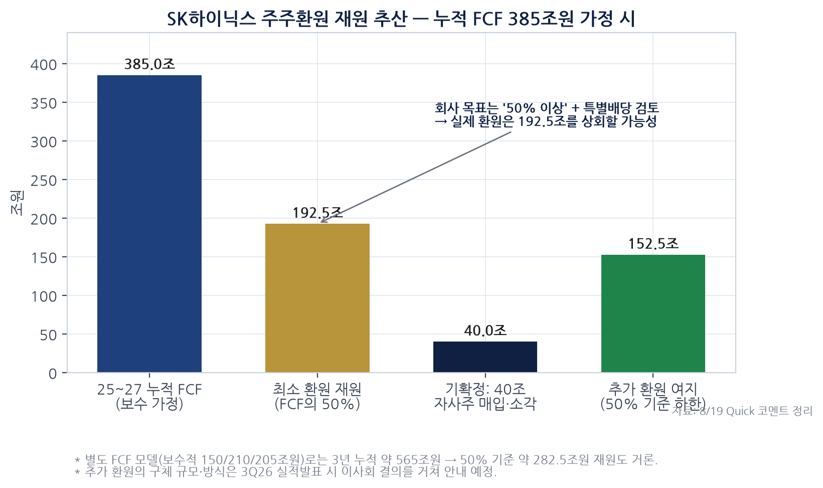
[차트 2] 주주환원 재원 추산 — 40조원은 시작일 가능성
해석 포인트
① 192.5조원은 '2027년에 반드시 지급'이 아니라 25~27년 프로그램 기간 누적 환원 하한의 개념.
② 이미 확정된 40조원을 빼면 50% 기준만으로도 약 152.5조원의 추가 환원이 필요. 회사는 '50% 초과'로 목표를 올렸음.
③ 별도 FCF 모델(운전자본 등 보수 차감 후 150/210/205조원)로는 3년 누적 약 565조원 → 재원은 더 커질 수 있음.
④ 상승폭은 '규모 확대 가능성'을 얼마나 반영하느냐에 좌우 — 직관적으로 +5~9% 사이. 키옥시아(8월 자사주 매입 후 누적 +7.4%)·샌디스크(Buyback 자체보다 Investor Day 재평가가 반등 동력) 사례 참고.

▎ADR로 역산한 본주 적정가
구분 | 수치 | 해석
ADR 8/19 종가 | 156.16달러 (+0.3%) | 장중 +5.2%(163.8달러)까지 상승 후 반납. 시간외 +1%대 중반
ADR 환산 주가 | 약 228만원 (환율 1,390원 기준) | 본주(150만원) 대비 52% 프리미엄
정상 프리미엄 +20% 가정 | 본주 약 190만원 | TSMC ADR 프리미엄 15% 수준 참고
최근 실제 30~35% 적용 | 본주 약 169~175만원 | 현 주가 대비 +13~17% 여력

2. 매크로의 역습 — 전쟁 · 유가 · 금리

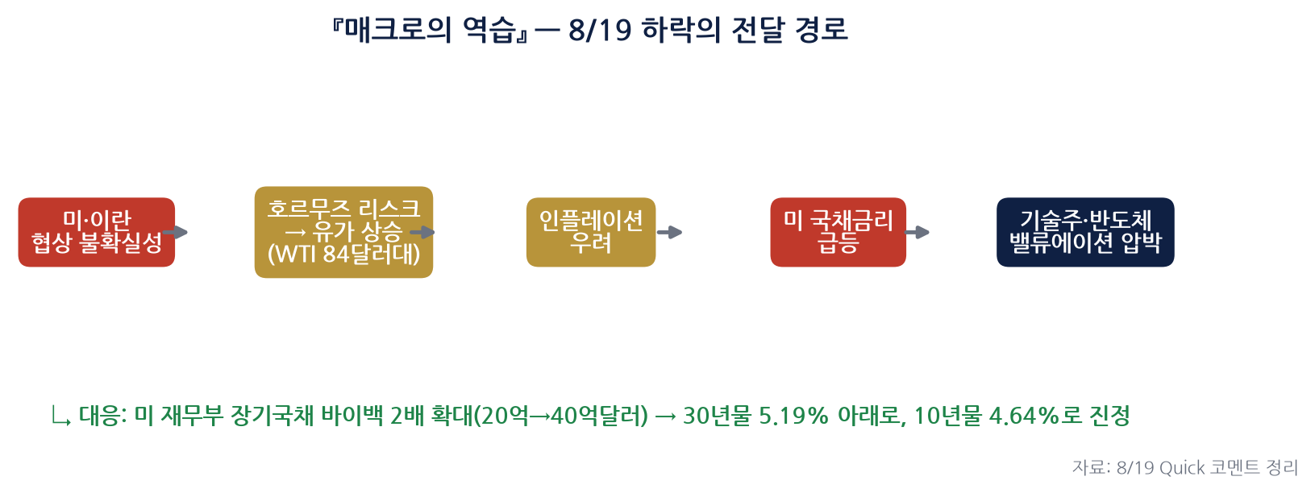
[차트 3] 8/19 하락의 전달 경로
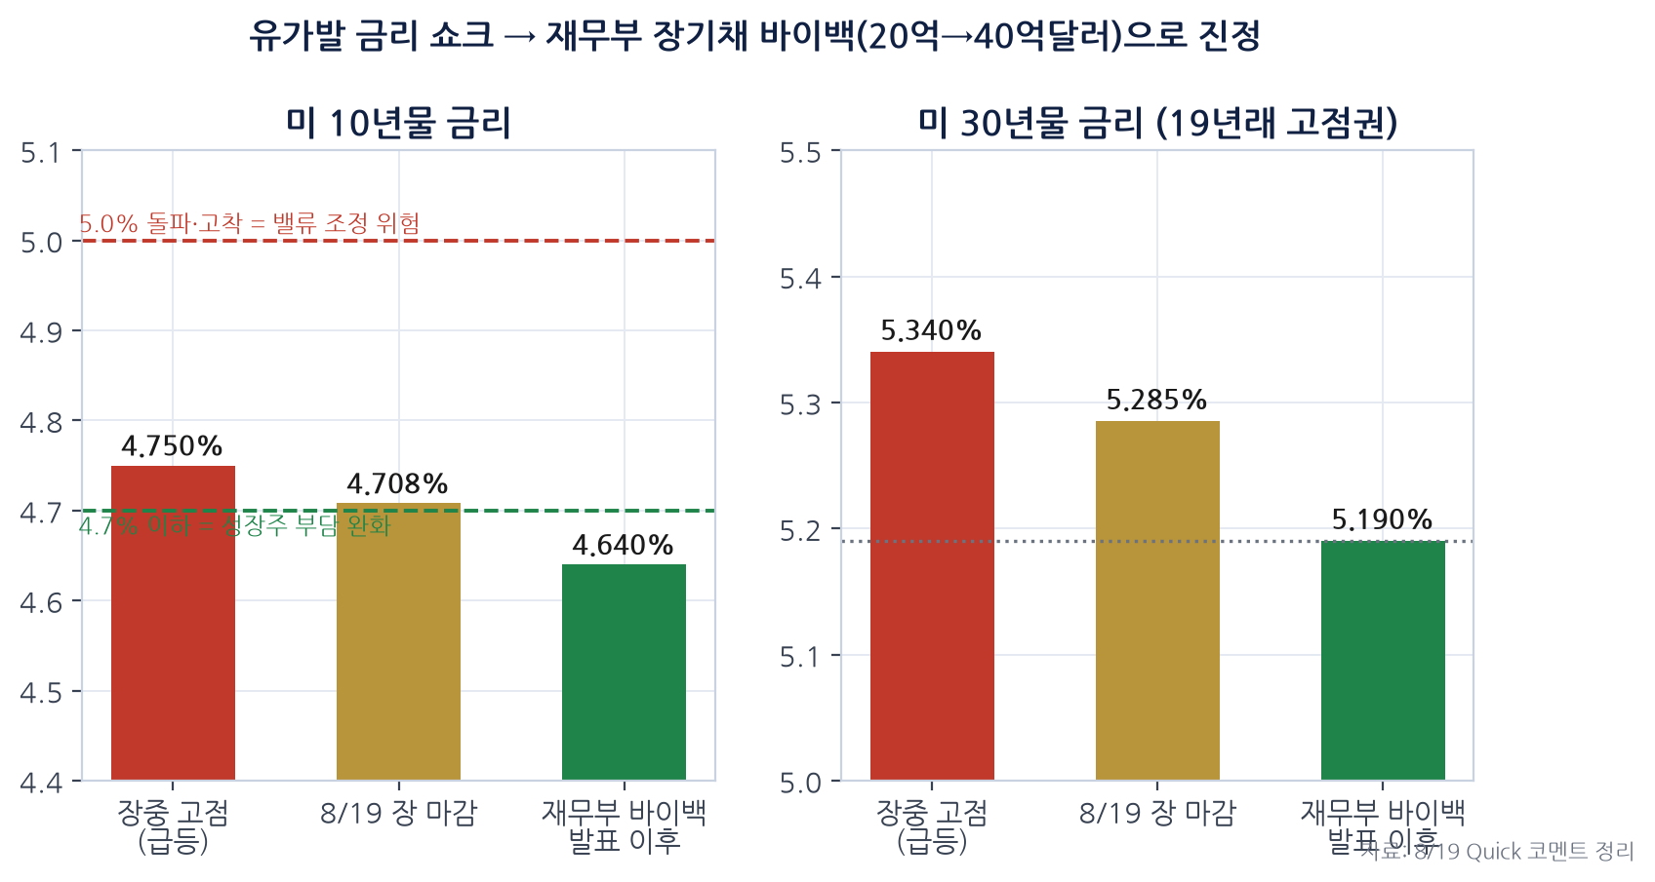
[차트 4] 미 국채금리와 임계선 — 4.7% / 5.0%가 기준
이번 조정의 성격
· 'AI 수요가 갑자기 약해졌다'(X) → '금리 상승으로 높은 밸류에이션이 압박받았다'로 단순화되기 쉽지만, 그마저도 타당성은 부족.
· 메모리는 원래 AI 투자 지속성 우려로 사이클 특성을 반영한 낮은 밸류에이션이었음.
· 국내 급락의 실제 배경: 2주 만에 코스피 +25%, 필라델피아 반도체 +21% 급등 후 차익 심리 + 6~7월 급락의 상처 미회복 + 반도체 실적 상향 정체.
· 유진투자증권 허재환 '금리는 무죄': 미 명목성장률 5~6% 대비 기준금리 4~5%·장기금리 5~6%가 성장 타격 임계 — 부담은 커졌지만 위기는 아님.
· 극복 경로는 두 가지: 기업의 대규모 주주환원(→ SK하이닉스가 실행) 또는 연준의 적극적 물가 대응.

▎엔캐리 청산 가능성 점검 — 2024년 8월과의 비교
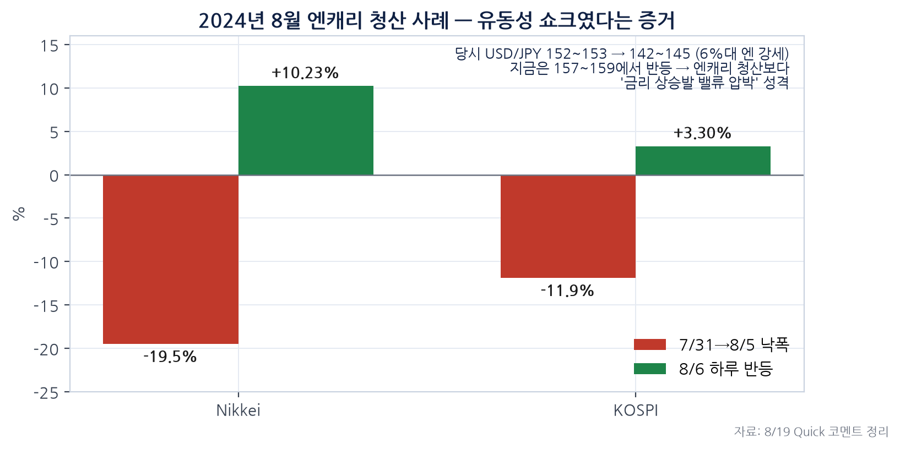
[차트 5] 2024년 8월 사례 — 하루 만의 반등은 유동성 쇼크였다는 증거
판단 기준
· USD/JPY가 159 → 155 → 150으로 빠르게 하락하며 Nikkei·KOSPI가 동시에 무너지면 → 2024년 8월형 엔캐리 청산을 본격 의심.
· 반대로 현재처럼 157~159에서 반등하는 상태라면 → 1차 충격은 '글로벌 채권금리 상승/밸류에이션 압박' 성격.
· 일본 금리가 올라도 엔화·미 금리가 안정되고 일본 국채 입찰이 견조하면 → 일본의 금리 정상화 과정으로 흡수될 가능성.

핵심 3대 변수 (전쟁 → 유가 → 금리 → AI/반도체)
① 10년물 미 국채금리: 4.7% 이하 안정 = 부담 완화 / 5% 돌파·고착 = 어떤 위험자산도 회피 국면.
② 유가: 브렌트 $90 전후 안정 = 충격 완화 / $100 이상 = 인플레·금리 악순환.
③ 엔/달러 현 수준 유지 vs 150 초반 진입, 그리고 미·이란전 장기화 여부.
→ 토큰 수요 확대 = AI 투자 GO는 웬만한 금리 상승에도 근본 궤도가 바뀔 가능성 낮음. 다만 이란발 금리 이슈 안정화까지는 채권시장의 목소리에 힘이 실리는 국면.

3. 달러-원 — 1,400원 하회, 국내 수급이 주도

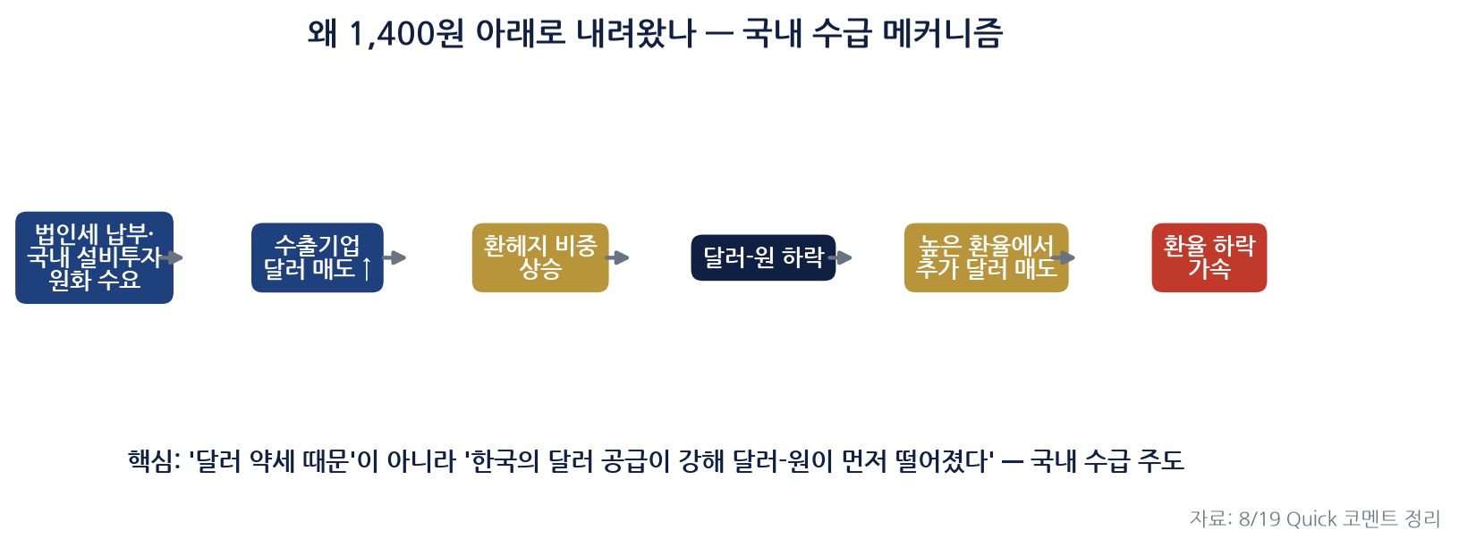
[차트 6] 환율 하락 메커니즘 — 달러인덱스·엔화만으로는 설명 불가
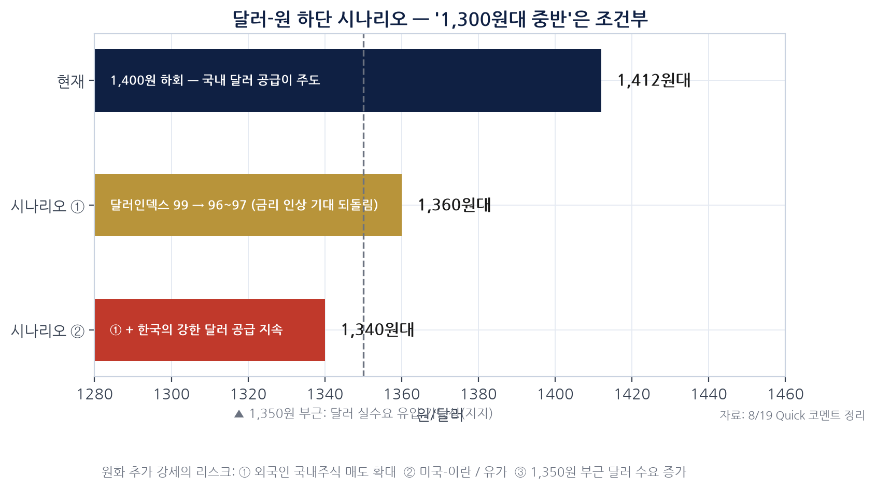
[차트 7] 하단 시나리오 — 1,300원대 중반은 조건부
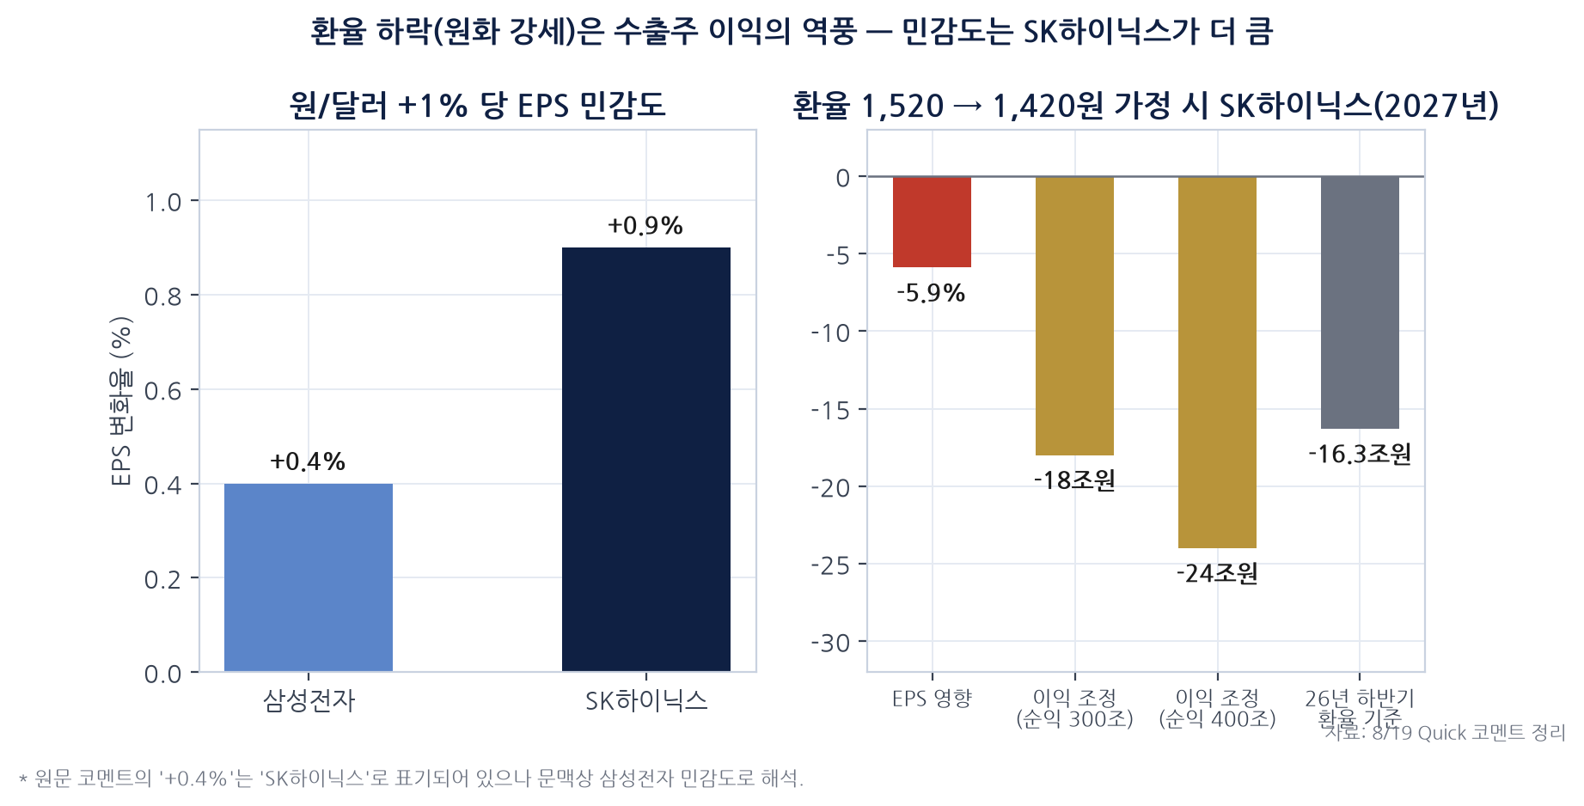
[차트 8] 환율 민감도 — 원화 강세는 수출주 이익의 역풍
이익 추정에 주는 함의
· 환율 하락이 '너무 가파르면' 수출주의 원화약세 효과는 3Q부터 소멸 가능.
· 1,520 → 1,420원 가정 시 SK하이닉스 EPS 약 -5.9% → 2027년 순익 300~400조원 가정이면 약 18~24조원의 이익 하향 조정 가능성 (26년 하반기 환율 기준으로는 16.3조원).
· 추가 하락의 핵심 변수는 달러: 시장에 반영된 연준 금리 인상 기대(1~2회)가 되돌려지면 달러인덱스 99 → 96~97 → 달러-원 추가 하락 경로.

4. HBM 대체 논쟁 — '왜 메모리 주식을 사지 않는가' (캐시 우드 · 벤 톰슨)

구분 | 주장 | 평가
캐시 우드  (아크 인베스트) | 메모리 가격이 단기간 수배 급등하는 것은 긍정이 아닌 부정 신호. 급등이 지속될수록 AI 업계가 비용 절감 위해 대체 기술을 찾는 유인 확대 | 'HBM이 비싸지면 수요가 곧 꺾인다' → 타당성 낮음  '대체 기술 개발의 경제적 유인이 커진다' → 타당성 높음
벤 톰슨 | HBM 공급자를 이란·호르무즈 해협에 비유 — 가격을 과도하게 올리면 고객은 장기적으로 공급망·기술 대체를 찾는다 | '현재 메모리주가 틀렸다'가 아니라 '높은 가격결정력이 영구적이라 가정하면 안 된다'는 경고로 해석이 타당
대체 경로 4가지 | ① SRAM 확대 ② 메모리 압축(KV Cache) ③ 모델 경량화 ④ ASIC 개발 | 헤게모니 프레임(메모리 vs 비메모리)으로 확산 시 수급 부담 가능성은 경계

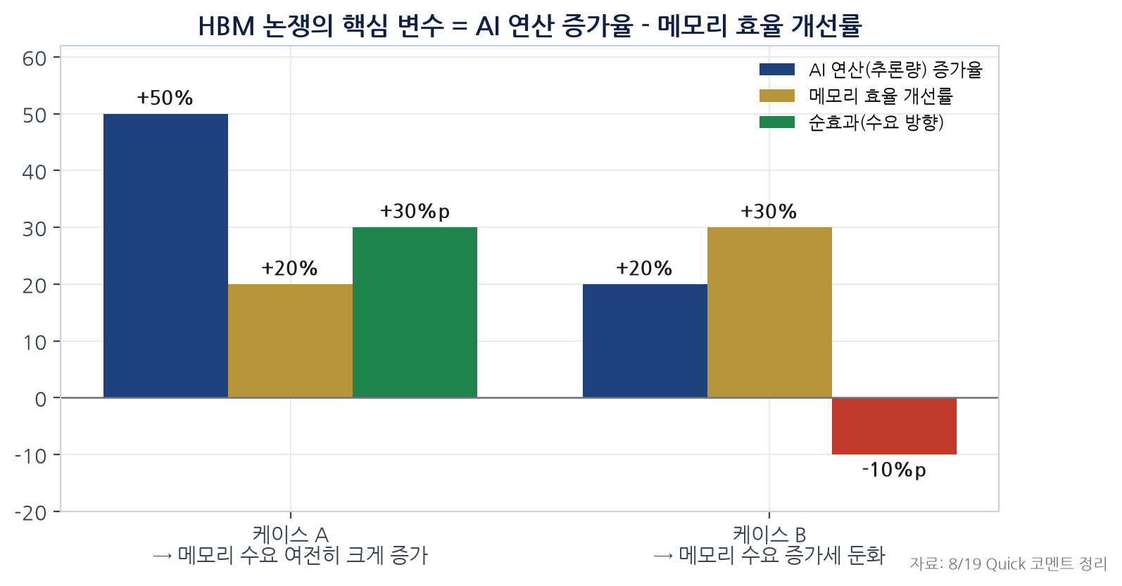
[차트 9] 논쟁의 핵심 변수 — 연산 증가율과 효율 개선률의 경주
▎이미 현실에서 나타나는 현상
사례 | 내용 | 현실성
Cerebras | 대규모 온칩 SRAM으로 HBM 의존도 축소 (실제 HBM 없이 구동) | 🟢 높음
Groq | SRAM 기반 inference 구조 | 🟢 높음
NVIDIA + Groq 기술 | inference 전용 SRAM 구조를 NVIDIA도 채택 | 🟢 높음
KV Cache 압축 | 필요한 HBM 용량 감소 가능 | 🟢 높음
HBF/SSD 활용 | 메모리 계층 다변화 (GPU HBM + CPU 메모리 + SSD 계층 활용) | 🟡 진행 중

결론
· 가장 중요한 반론: SRAM ≠ HBM. 핵심은 '대체'보다 '분업' — workload에 따라 SRAM + HBM + DRAM + SSD의 최적 조합.
· 'HBM 가격 상승은 2026~28년에는 메모리 업체의 초과이익을 만들지만, 지나치면 2028년 이후 효율화·대체 기술을 촉진하는 양날의 검.'
· 글로벌 투자자가 AI 비중을 줄일 생각은 임계점 도달 전에는 하기 어려움. 선호 순서: 빅테크 → 파운드리 → 메모리 / 미국 → 일본 → 한국.

5. 밸류에이션 — 컨센서스와 보수 시나리오

구분 | 영업이익 (컨센) | EPS (컨센) | 보수적 시나리오
SK하이닉스  (본주 150만원) | 26년 266조 / 27년 392조 | 26년 346K / 27년 437K | 영업이익 250~260조  EPS 290~300K → 27년 PER 5.1배
삼성전자  (24.75만원) | 26년 391조 / 27년 549조 | 26년 47.9K / 27년 67.2K | 영업이익 355~370조  EPS 43~45K → 27년 PER 5.6배

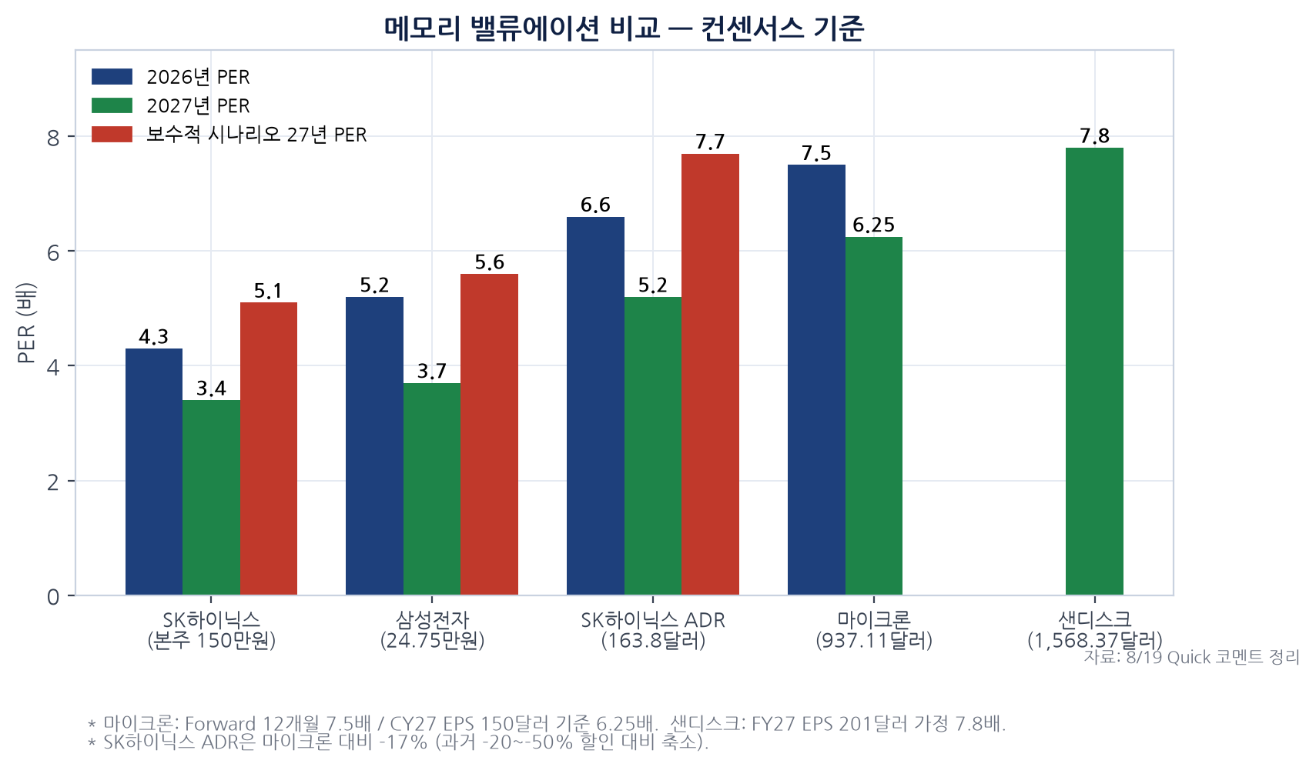
[차트 10] 메모리 PER 비교 — 하이닉스 본주가 가장 낮은 구간
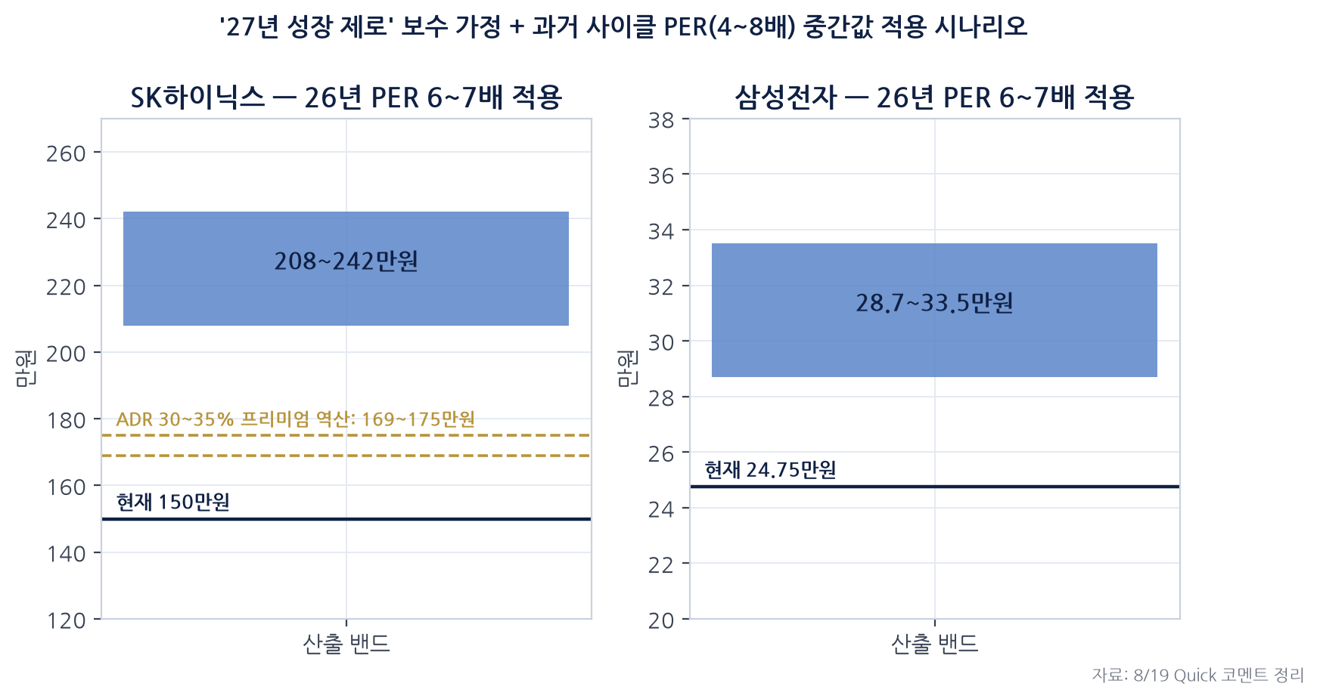
[차트 11] '27년 성장 제로' 보수 가정 + 사이클 PER 6~7배 적용 밴드
6. 산업 · 종목 브리핑

▎6-1. 8/19 미국장 — 자금의 피벗 (AI·반도체 → 헬스케어)
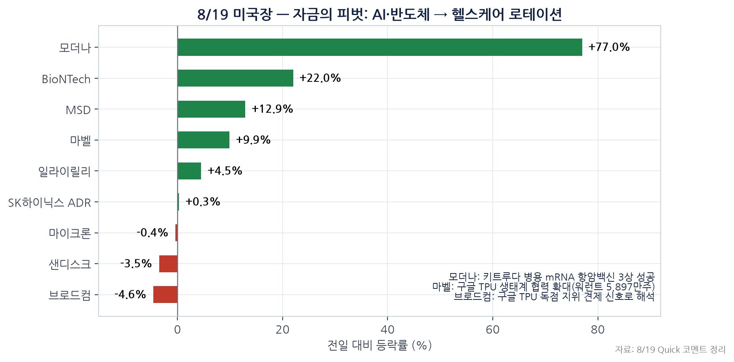
[차트 12] 장기금리 하락에도 기술주 약세 — 금리보다 강한 섹터 로테이션
왜 중요한가
· 국채 바이백 → 장기금리 안정은 기술주에 우호적 환경이지만, AI·반도체 → 헬스케어 자금 이동이 이를 상쇄.
· 모더나: MSD 키트루다 병용 개인맞춤형 mRNA 항암백신 임상 3상 성공 → NBI +4.86% 역사적 신고가. 국내 관련주: 알테오젠, 에스티팜, 올릭스 등.
· 한국 투자자 관점: '장기금리 하락' 안도보다, AI·반도체에서 자금이 계속 빠지는지 + 8/26 엔비디아 실적 전 심리 재강화 여부 확인이 더 중요.

▎6-2. Marvell × Google — TPU 생태계 공동 확장 (마벨 +9.9% / 브로드컴 -4.6%)
항목 | 내용
협력 확대 | 7/29 커스텀 반도체 협력 확대 — AI 추론 가속기 + Storage Controller + NIC + Memory Interface Controller + Near-memory Compute로 TPU 주변 생태계 전체 확장
Warrant 발행 | Google에 최대 5,897만주 매입권 부여, 행사가 $206.58 — 주가 상승 시 Google의 잠재적 이해관계 확대
Vesting 조건 | Google 관련 Custom Products 매출 $5억마다 1 tranche — 매출 증가와 Marvell 주식 보상 연동. 기간 FY2027 Q3~FY2033 (장기 계약 성격)
함의 | 마벨의 커스텀 ASIC 사업이 '칩 설계'에서 AI 인프라 전반으로 확대 가능성 + 브로드컴의 Google TPU 독점 지위에 대한 견제 신호

▎6-3. 삼성전자 — 첨단 파운드리 가격 최대 15% 인상 (로이터)
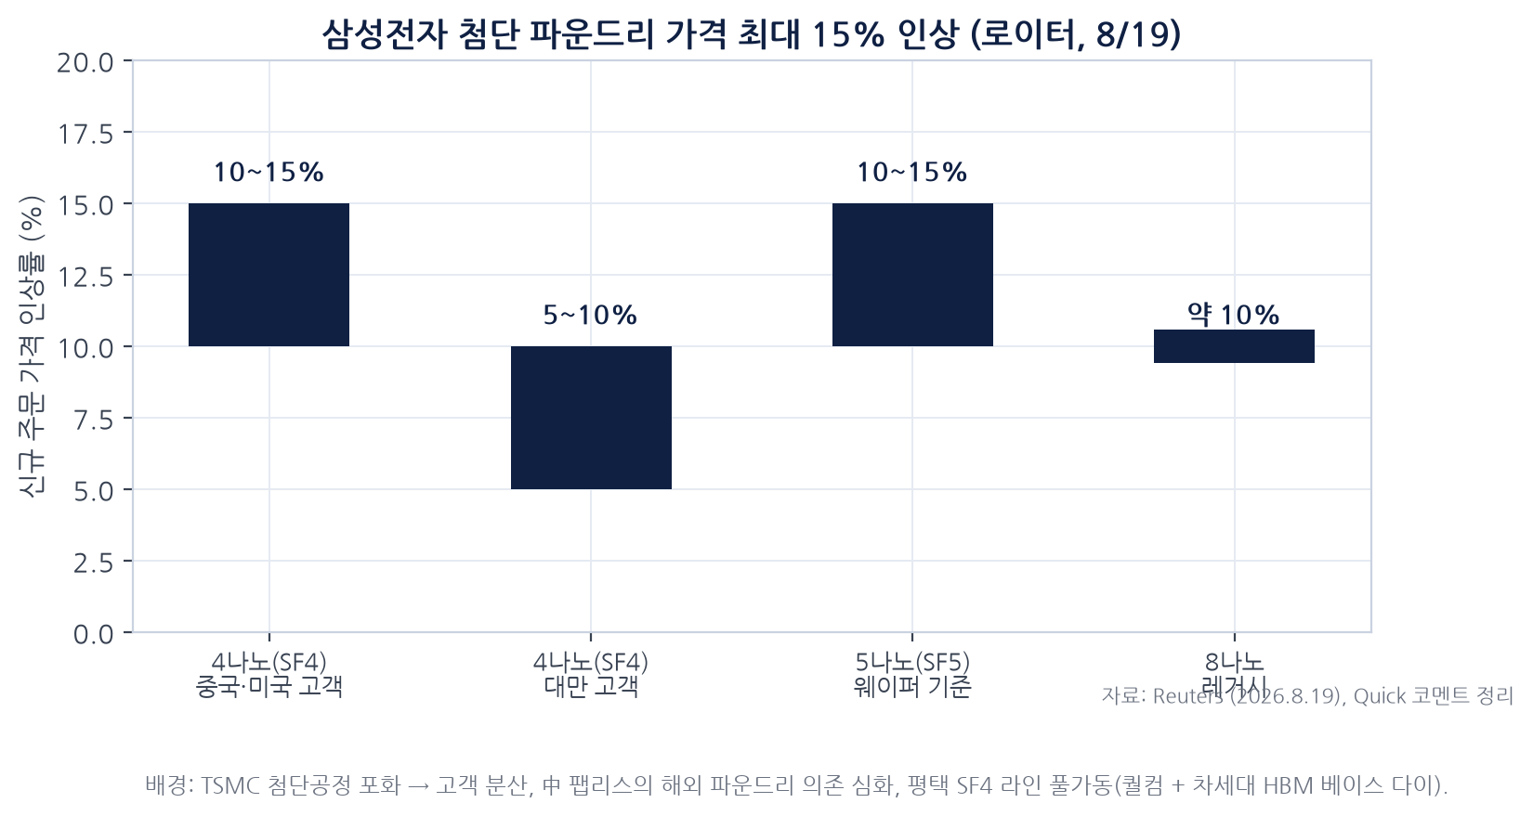
[차트 13] 공정별 신규 주문 가격 인상률
전망 — 삼성전자에 긍정적
· 흑자 전환 기대: 2022년 이후 적자였던 파운드리가 단가 인상 + 수율 개선 + 가동률 상승으로 이르면 내년 흑자 전환 전망.
· 올해 파운드리 매출 중 첨단공정 비중 절반 초과, AI·HPC 비중 30% 이상으로 확대 (2025년 말 15~20%).
· 고객: 테슬라·애플·브로드컴 계약 + 엔비디아 신규 AI 추론 칩 수주 + 구글과 4나노 생산 협의 중.

▎6-4. 이수페타시스 — 2Q26 컨센 상회, 'Multi-Lam 이익 레버리지'가 핵심
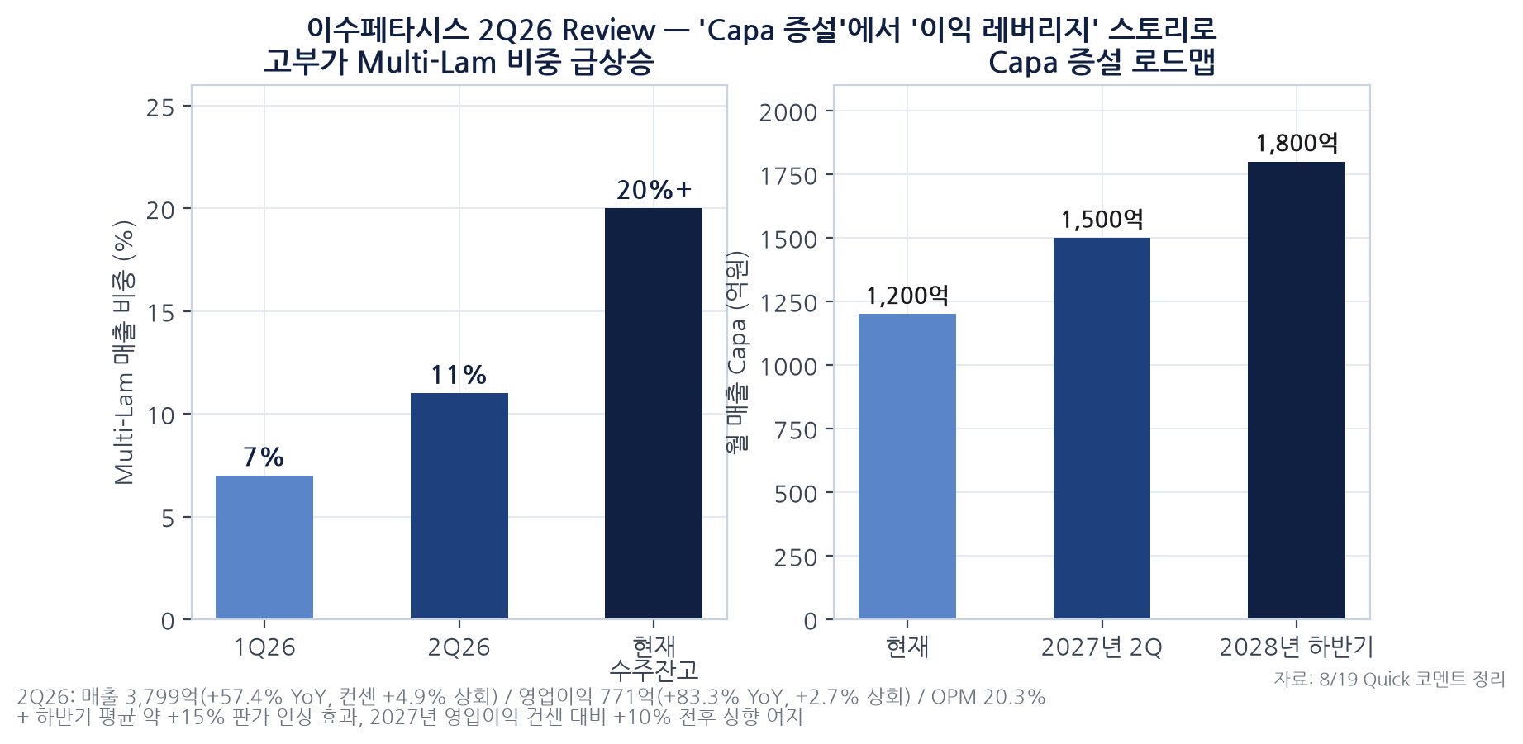
[차트 14] Multi-Lam 비중 상승 + Capa 로드맵
투자 논리
· ① Capa 확대 + ② Multi-Lam 비중 상승(수주잔고 20%+) + ③ 수율 개선 + ④ 하반기 평균 +15% 판가 인상 = 양적 + 질적 성장 동시 진행.
· 4Q부터 G사 제품 Multi-Lam 전환 + M사 ASIC 양산 본격화. 2027년 영업이익 컨센 대비 +10% 전후 상향 여지 — 시장이 레버리지를 과소평가.
· Multi-Lam = 여러 겹 회로층을 쌓은 고다층 PCB. AI 서버·가속기·고속 스위치용 → 단가↑ 난이도↑ 진입장벽↑ 수익성↑.
· '이제 Capa 증설만 보는 회사가 아니라 이익 레버리지를 봐야 한다' — 주가 조정 = 실적 상향 국면의 매수 기회 논리 가능.

▎6-5. 기가비스 — FC-BGA 검사·수리 장비 글로벌 Top-tier
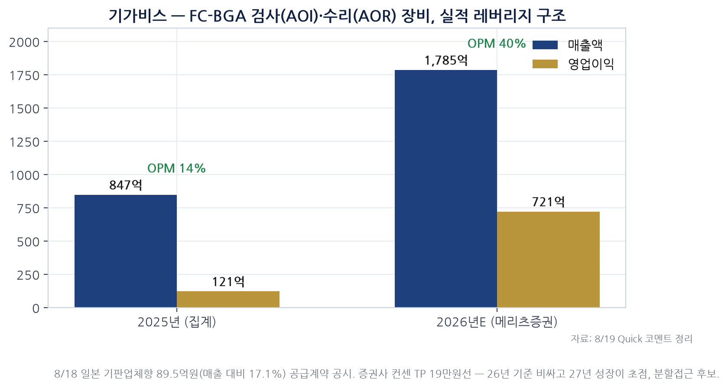
[차트 15] 2026년 실적 레버리지 전망 (메리츠증권)
요약
· AOI(불량을 찾는 장비) + AOR(찾은 불량을 레이저로 고치는 장비) — 고사양 FC-BGA 기판의 '눈'과 '수리공', 독점적 성격.
· 연결고리: AI → FC-BGA 고사양화·증설(이비덴·신코·유니마이크론·삼성전기 CAPEX) → 기가비스 수주 → 매출/영업 레버리지.
· 8/18 일본 기판업체향 89.5억원(매출 대비 17.1%) 공급계약. 증권사 컨센 TP 19만원선.
· 단, 26년 실적 기준으로는 비쌈 — 27년 성장 잠재력이 초점. 적정 안전마진 고려한 분할접근 후보.

▎6-6. LS — 자회사 이익 체력의 구조적 상승 (키움증권)
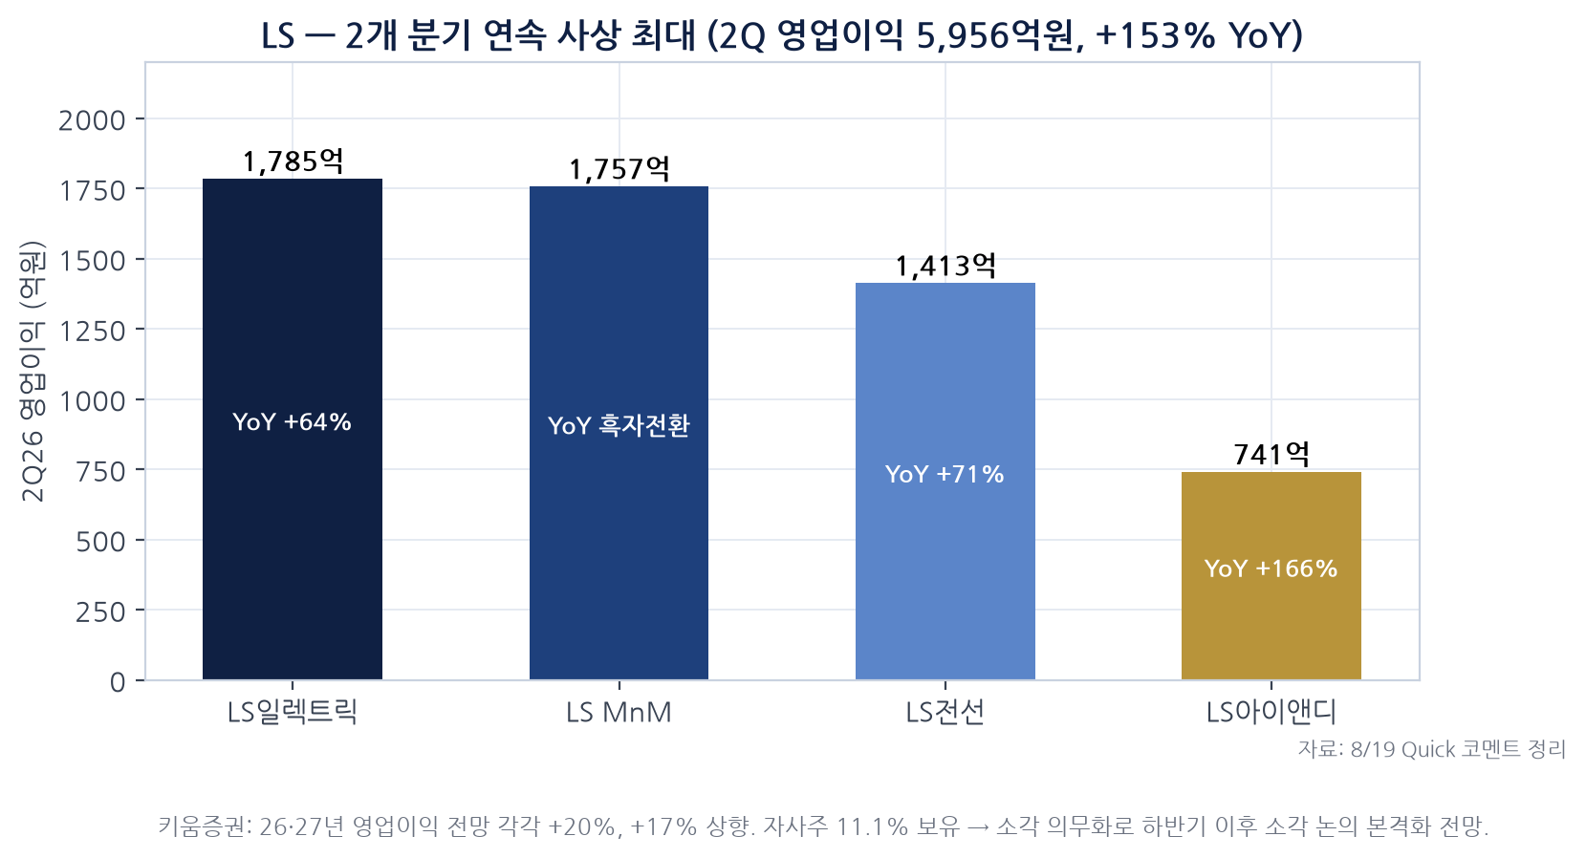
[차트 16] 2Q26 자회사별 영업이익 — 2개 분기 연속 사상 최대
▎6-7. 기타 주요 뉴스 한 줄 정리
종목/테마 | 내용
한화에어로스페이스 | 미 육군 자주포 현대화(MTC) 시제기 단독 수주 — 집행 $1억(옵션 포함 $2.6억), 최대 18문. 평가 후 양산 직결 시 10조원 규모 사업 진입 + 차륜형 레퍼런스 확보
LG에너지솔루션 | 북미 EV용 8개 공장 중 5곳 ESS 전환, 연말 ESS 흑자 목표. 테슬라 메가팩에 $43억 LFP 셀 공급(내년~). 미 정부·방산업체와 드론용 배터리 협의 — 방산이 새 성장축
알테오젠 | 키트루다SC 2Q 매출 $4.63억(출시 3개 분기). 엑셀리시스가 외부사 최초로 키트루다SC 병용 3상 착수 → 로열티 산정 기반 확대. 엔허투 폐암 1차 청신호로 ADC SC 가치 부각
유니트리 (중국) | 커촹반 상장 첫날 공모가 대비 5배 급등. 종가 시총 3,418억위안 ÷ 26년 매출 약 22억위안 = PSR 155배 — '성장률 2배 초과 아니면 PSR 60배 이하' 프레임의 약 2.6배. 상업화 초기 단계 유의
자사주 매입 사례 | 키옥시아: 8/3~10 8,000억엔 집행, 발표 후 누적 +7.4%. 샌디스크: $140억 한도 확대 — 8/13 Investor Day 재평가가 반등의 본질, Buyback은 EPS 레버리지 요인

7. NVIDIA Q2 FY27 실적 프리뷰 (8/26) — Beat보다 'CAPEX 지속 가능성'과 'Rubin'

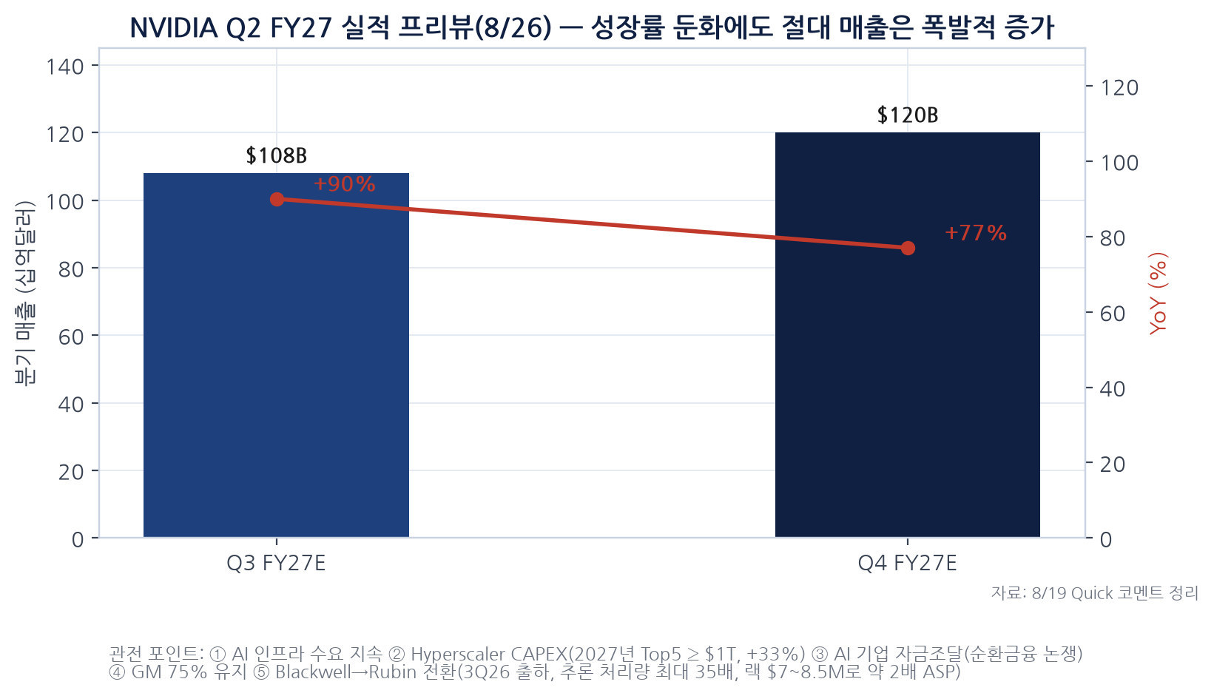
[차트 17] 분기 매출 전망 — 성장률 둔화에도 절대 규모는 폭발적
관전 포인트 | 내용
① AI 인프라 수요 | 성장률 둔화(+90% → +77%)가 시작돼도 절대 매출은 $108B → $120B로 증가
② Hyperscaler CAPEX | Top 5의 2027년 CAPEX ≥ $1T (약 +33%) — Rubin 출시와 맞물려 초기 공급 부족 가능성
③ 순환 금융 논쟁 | NVIDIA → AI 기업 투자/금융 지원 → GPU 구매 → NVIDIA 매출. 'AI 수요가 실제 최종 수요인가, 금융으로 만들어진 수요인가' — 젠슨 황의 설명이 중요
④ 마진 | 75% 수준 Gross Margin 유지 여부
⑤ Blackwell → Rubin | 3Q26 생산·출하. Full rack-scale, 7개 purpose-built chips, 추론 처리량 최대 35배, AI Factory 매출 기회 최대 10배. 랙 가격 $7~8.5M(Blackwell Ultra 대비 약 2배) → 성능 + ASP 동시 상승

참고 — OpenAI 2Q
매출 $6.7B(+18% QoQ)로 기대 성장률에 미달, 영업손실 $9.3B → $12.3B 확대 → AI CAPEX 투자 회수기간 장기화 우려가 SOX -2.12%로 연결된 바 있음.

8. 모니터링 체크리스트

변수 | 긍정 시그널 | 경계 시그널
미 10년물 금리 | 4.7% 이하 안정 | 5.0% 돌파·고착 → 위험자산 전반 회피
유가 (브렌트) | $90 전후 안정 | $100 이상 → 인플레·금리 악순환
엔/달러 | 157~159 수준 유지·반등 | 150 초반 급락 + 닛케이·코스피 동반 급락 → 엔캐리 청산 의심
달러-원 | 완만한 하락 | 가파른 하락 → 3Q 수출주 이익 역풍 / 외국인 매도 확대
미·이란 | 소강·종전 임박 | 확전(유럽 내 미군 자산·호르무즈 해저 인프라) → 유가·금리 재점화
8/26 엔비디아 | CAPEX 지속성 + Rubin 램프업 확인 → AI 심리 재강화 | 순환금융 우려 확산, 헬스케어 로테이션 지속
SK하이닉스 3Q 발표 | 추가 환원 규모·특별배당 구체화 | FCF 50% 약속 이행 지연 — '지키지 않으면 큰일 나는' 눈높이
삼성전자 | 하이닉스發 주주환원 기대 현실화 | 기대 미달 시 실망 매물

유의사항
본 자료는 8/19 Quick 코멘트 채널의 내용을 정리·시각화한 참고 자료이며, 매수·매도의 추천이 아닙니다. 수치는 채널 코멘트 기준(컨센서스·추정 포함)으로 실제와 다를 수 있습니다. 투자에 따른 판단과 책임은 각자의 몫이며, 법적 자료로 활용할 수 없습니다.

